**[Осторожно! Энтеровирусная инфекция!](http://elovoe.dsedu.ru/index.php/zdorove/3103-ostorozhno-enterovirusnaya-infekcziya)**

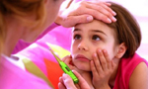Ежегодно в летний период наблюдаются вспышки энтеровирусной инфекции во многих регионах России. Наш регион не исключение. Поскольку чаще заболеванию подвержены дети младшего возраста и есть вероятность достаточно серьезных осложнений, у родителей возникает вопрос, что нужно знать и как уберечь ребенка от этого заболевания.  


***Энтеровирусная инфекция*** - это острое инфекционное заболевание, возбудителями которого являются энтеровирусы. На данный момент известно несколько типов вирусов и около шестидесяти видов возбудителей. Иммунитет вырабатывается только к тому типу вируса, которым человек переболел, а в отношении остальных сохраняется вероятность заражения. Именно поэтому существуют сложности в создании вакцины от этого заболевания

***Пути заражения***

Заразиться можно, употребляя некипяченую воду, при глотании воды из водоемов, а также воздушно-капельным и контактно-бытовым путем.

***Действуйте без промедления!***

***Если вы наблюдаете у ребенка повышение температуры, увеличение лимфоузлов, слабость, вялость, кишечные расстройства (тошному, рвоту) обязательно вызывайте врача на дом, не занимайтесь самолечением.***

***Энтеровирусная инфекция опасна возможными осложнениями в зависимости от типа вируса: менингитом, энцефалитом, поражениями ЖКТ, геморрагическим конъюктивитом и др.***

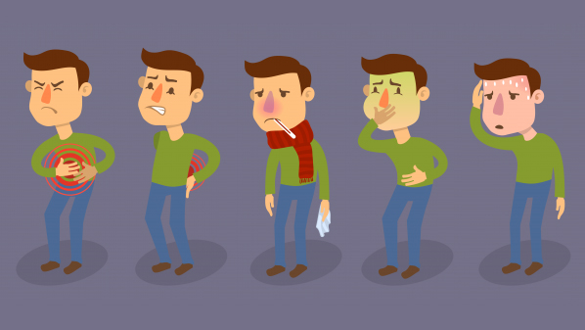  
  
  
Будьте бдительны, предпринимайте меры предосторожности и профилактики. Если в вашей семье кто-то заразился, нужно незамедлительно изолировать его от других членов семьи, использовать маски, отдельные столовые приборы, проветривать комнату. Не будет лишним, если все члены семьи пропьют для профилактики иммуностимулирующие препараты.

**В Н И М А Н И Е!!!!!!**  
  
**Для предупреждения заболевания следует ДОМА:**  
**• соблюдать меры личной гигиены (элементарное мытье рук после прогулки и перед едой поможет снизить риск заражения;**  
**• тщательно мыть употребляемые в пищу овощи и фрукты;**  
**• не употреблять воду из случайных источников;**  
**• избегать попадания воды в рот и глотания при купании в водоемах и бассейнах;**  
**• следить за детьми!!! Не оставлять детей одних без присмотра!!!**